Тема: «Использование Информационной образовательной среды
«МатросСофт Школа» в преподавании биологии для достижения
нового качества образования».
Кундерева Е.В., учитель биологии
Учитель – экспериментатор.
В 2006 году МОУ СОШ № 19 вступила в опытно-экспериментальную работу по теме «Достижение нового качества образования через развитие информационной образовательной среды на основе использования модели «Матрос-Софт Школа». Электронная образовательная среда «Матрос-Софт Школа» - это программный комплекс, разработанный компанией «МС-Школа», во главе с Дмитрием Шаевичем Матросом, доктором педагогических наук, проректором Челябинского Государственного педагогического университета. Основными компонентами электронной среды «МС-Школа» являются: мультимедийные электронные модели учебников; психологический мониторинг, мониторинг здоровья, программный комплекс школьного администратора.
С 2006 года я являюсь учителем – экспериментатором и работаю над темой «Проект УМК учителя биологии с использованием информационно-образовательной среды компании МС-Школа»
В ходе процесса обучения, мы ставим перед собой вопросы:
- кого учить
- чему учить
- как учить
На первый вопрос «кого учить» мне помогает найти ответ психологический мониторинг, который представляет собой систему сбора, хранения и представления психолого-педагогической информации об ученике, а также систему слежения за качеством образовательного процесса в школе.
Пользователями программы психологического мониторинга в школе являются:
1. Ученики, которые сами знакомятся с психологической интерпретацией полученных результатов в положительном ключе.
2. Учителя и психолог: данные, полученные в ходе ПМ, позволяют отследить изменения показателей ученика и класса от года к году, определить результативность педагогических действий.

Мониторинг состоит из трех частей.

- Тестирование. Включает в себя диагностику интеллектуальной и личностной сфер ученика.
Основной вес в стимульном материале, отслеживающем интеллектуальный уровень, приходится на тесты мышления, памяти и внимания, которые определяют динамику развития интеллектуальных функций на протяжении всего цикла обучения, а также своевременно диагностирует нарушения в развитии интеллектуальных функций.

Этот блок является базовым для построения всей дальнейшей индивидуальной работы с учеником. На основе полученных результатов формируется прогноз успешности обучения, что позволяет оптимальным образом выстроить образовательную стратегию для конкретного учащегося, группы учащихся или класса в целом.
Набор выбранных тестов по блоку «Личность» обеспечивает контроль за динамикой личностного развития в соответствии с возрастными особенностями по таким направлениям:
- представления подростков о себе, своем месте среди сверстников,
- взаимоотношения с родителями и учителями,
- особенности мотивационной сферы
Мониторинг фиксирует соответствие личностных изменений нормам возрастного развития.

- Обработка данных
Именно в этой части наиболее полно реализуются преимущества компьютерного варианта.
Данные сгруппированы по отдельному ученику, классу, параллели, учителю. Все результаты сведены в таблицы.

На рис. 1 приведены итоговые данные по ученикам 11а класса, блок «Интеллект».
№ | Фамилия Имя Отчество | Станайн (Аналогии) | Процентиль (Аналогии) | Станайн (Числовые ряды) | Процентиль(Числовые ряды) | Станайн (Память) | Процентиль (Память) | Станайн (Мышление) | Процентиль (Мышление) | Станайн (Внимание) | Процентиль (Внимание) | Станайн (Среднее) | Процентиль (Среднее)
1 | Алексенко Татьяна Анатольевна | 4 | 33 | 6 | 56 | 5 | 50 | 6 | 75 | 6 | 45 | 5,4 | 51,8
2 | Брындин Игорь Иванович | 8 | 93 | 9 | 97 | 5 | 56 | 6 | 83 | 4 | 20 | 6,4 | 69,8
3 | Быкова Наталья Александровна | 5 | 50 | 6 | 56 | 8 | 100 | 3 | 8 | 7 | 68 | 5,8 | 56,4
4 | Головкин Антон Дмитриевич | 3 | 16 | 5 | 29 | 5 | 45 | 4 | 45 | 9 | 100 | 5,2 | 47
5 | Горелкина Светлана Эдуардовна | 8 | 93 | 6 | 39 | 8 | 100 | 4 | 18 | 9 | 100 | 6,8 | 70
6 | Горшкова Ксения Валерьевна | 6 | 64 | 6 | 39 | 6 | 62 | 7 | 95 | 5 | 27 | 6 | 57,4
7 | Дробышев Максим Сергеевич | 9 | 97 | 9 | 97 | 8 | 100 | 8 | 97 | 9 | 100 | 8,6 | 98,2
8 | Дрокина Анна Дмитриевна | 5 | 56 | 9 | 97 | 8 | 100 | 7 | 91 | 7 | 68 | 7,2 | 82,4
9 | Еремеева Анна Алексеевна | 7 | 81 | 5 | 29 | 5 | 10 | 5 | 66 | 8 | 79 | 5,2 | 53
10 | Засалина Валерия Андреевна | 7 | 81 | 8 | 89 | 3 | 27 | 5 | 56 | 7 | 68 | 6 | 64,2
11 | Иванов Михаил Андреевич | 7 | 81 | 8 | 89 | 4 | 39 | 6 | 87 | 8 | 79 | 6,6 | 75
12 | Кульнева Наталья Алексеевна | 6 | 68 | 7 | 68 | 8 | 100 | 6 | 75 | 4 | 10 | 6 | 64,2
13 | Лабазова Татьяна Игоревна | 7 | 83 | 6 | 39 | 8 | 100 | 5 | 66 | 6 | 45 | 6,4 | 66,6
14 | Литвинова Мария Владимировна | 5 | 50 | 6 | 56 | 7 | 70 | 5 | 56 | 5 | 33 | 5,6 | 53
15 | Мочалов Егор Дмитриевич | 5 | 39 | 7 | 81 | 8 | 100 | 4 | 41 | 8 | 79 | 6,4 | 68
16 | Никонов Александр Александрович | 4 | 33 | 8 | 89 | 3 | 20 | 4 | 35 | 5 | 33 | 4,8 | 42
17 | Панфилов Родион Анатольевич | 6 | 64 | 8 | 89 | 3 | 31 | 6 | 75 | 9 | 100 | 6,4 | 71,8
18 | Рассолов Илья Денисович | 6 | 64 | 6 | 56 | 4 | 37 | 6 | 75 | 7 | 68 | 5,8 | 60
19 | Сенькин Максим Андреевич | 8 | 87 | 6 | 56 | 4 | 20 | 4 | 45 | 4 | 20 | 5 | 45,6
20 | Смирнова Кристина Александровна | 5 | 56 | 7 | 81 | 4 | 14 | 5 | 66 | 5 | 33 | 4,8 | 50
21 | Сушкова Анастасия Сергеевна | 5 | 50 | 7 | 68 | 6 | 62 | 6 | 83 | 4 | 12 | 5,6 | 55
22 | Тарамова Ася Хусейновна | 9 | 95 | 7 | 68 | 8 | 100 | 4 | 35 | 7 | 68 | 7 | 73,2
23 | Тимофеев Алексей Евгеньевич | 8 | 93 | 6 | 56 | 6 | 58 | 6 | 83 | 9 | 100 | 7 | 78
24 | Тимофеева Юлия Евгеньевна | 9 | 100 | 9 | 100 | 8 | 100 | 9 | 100 | 7 | 68 | 8,4 | 93,6
25 | Федосеева Татьяна Юрьевна | 5 | 39 | 4 | 14 | 8 | 100 | 3 | 8 | 4 | 14 | 4,8 | 35
26 | Шмелева Елена Вячеславовна | 8 | 87 | 7 | 68 | 7 | 70 | 5 | 66 | 9 | 100 | 7,2 | 78,2
27 | Юсупов Александр Ренатович | 6 | 68 | 7 | 68 | 8 | 100 | 5 | 56 | 7 | 68 | 6,6 | 72

На рис. 2 приведены итоговые данные по ученикам 8б класса, блок «Интеллект».

№ | Фамилия Имя Отчество | Станайн (Аналогии) | Процентиль (Аналогии) | Станайн (Числовые ряды) | Процентиль(Числовые ряды) | Станайн (Память) | Процентиль (Память) | Станайн (Мышление) | Процентиль (Мышление) | Станайн (Внимание) | Процентиль (Внимание) | Станайн (Среднее) | Процентиль (Среднее)
1 | Архипова Александра Ивановна | 2 | 9 | 4 | 31 | 2 | 27 | 3 | 31 | 2 | 7 | 2,6 | 21
2 | Германов Даниил Владимирович | 5 | 45 | 7 | 78 | 3 | 45 | 5 | 62 | 4 | 51 | 4,8 | 56,2
3 | Гришина Елизавета Николаевна | 3 | 16 | 3 | 15 | 2 | 13 | 4 | 39 | 3 | 25 | 3 | 21,6
4 | Давыдов Денис Максимович | 3 | 19 | 5 | 50 | 3 | 28 | 5 | 53 | 7 | 78 | 4,6 | 45,6
5 | Егорова Карина Сергеевна | 5 | 45 | 4 | 31 | 2 | 13 | 4 | 39 | 4 | 54 | 3,8 | 36,4
6 | Захаренко Анастасия Алексеевна | 5 | 37 | 1 | 3 | 3 | 45 | 3 | 31 | 3 | 21 | 3 | 27,4
7 | Земит Юлия Андреевна | 3 | 13 | 2 | 7 | 2 | 7 | 2 | 6 | 4 | 50 | 2,6 | 16,6
8 | Ким Екатерина Максимовна | 7 | 86 | 7 | 78 | 5 | 69 | 7 | 90 | 9 | 98 | 7 | 84,2
9 | Кислова Екатерина Андреевна | 7 | 89 | 4 | 31 | 6 | 89 | 7 | 90 | 9 | 96 | 6,6 | 79
10 | Коробкова Марина Викторовна | 3 | 13 | 5 | 50 | 2 | 27 | 6 | 78 | 3 | 36 | 3,8 | 40,8
11 | Корышев Никита Сергеевич | 4 | 24 | 7 | 78 | 6 | 89 | 5 | 68 | 4 | 48 | 5,2 | 61,4
12 | Овцынова Мария Васильевна | 5 | 51 | 5 | 50 | 4 | 57 | 4 | 39 | 3 | 39 | 4,2 | 47,2
13 | Салова Наталья Вячеславовна | 5 | 51 | 4 | 31 | 4 | 53 | 5 | 68 | 7 | 78 | 5 | 56,2
14 | Сидорина Олеся Николаевна | 8 | 93 | 5 | 50 | 6 | 83 | 3 | 31 | 3 | 13 | 5 | 54
15 | Смирнов Владислав Святославович | 2 | 9 | 3 | 15 | 4 | 57 | 2 | 13 | 5 | 62 | 3,2 | 31,2
16 | Соколов Владислав Валерьевич | 5 | 37 | 6 | 57 | 5 | 78 | 2 | 4 | 4 | 48 | 4,4 | 44,8
17 | Татрикова Алена Игоревна | 7 | 75 | 7 | 78 | 3 | 45 | 6 | 86 | 3 | 22 | 5,2 | 61,2
18 | Хренов Алексей Викторович | 6 | 63 | 2 | 7 | 7 | 90 | 4 | 48 | 3 | 39 | 4,4 | 49,4
19 | Чигиров Евгений Игоревич | 6 | 63 | 3 | 15 | 3 | 37 | 3 | 21 | 3 | 36 | 3,6 | 34,4
20 | Шибаев Максим Николаевич | 6 | 63 | 7 | 78 | 4 | 53 | 4 | 48 | 6 | 69 | 5,4 | 62,2

1-2 (темно-красный) – низкий
3 (бледно – красный) – ниже среднего
4-6 (белый) – средний
7 (бледно-зеленый) – выше среднего
8-9 (ярко-зеленый) – высокий

В блоке «Личность» фиксируется общее количество нарушений личностного развития.

На рис.3 - динамика психологического развития отдельного ученика.
Итог (интеллект)
Кислова Екатерина Андреевна
8б
Показатель \ Класс | 5 | 6 | 7 | 8 | 9 | 10 | 11
Аналогии Стандартный балл | 7 | 7 | 7 | 7
Числовые ряды Стандартный балл | 3 | 3 | 4 | 4
Память Стандартный балл | 7 | 6 | 6 | 6
Мышление (Общее) Стандартный балл | 6 | 6 | 7 | 7
Внимание-точность Стандартный балл | 7 | 7 | 8 | 9
Среднее | 6 | 5,8 | 6,4 | 6,6
Аналогии Процентиль (параллель)
Числовые ряды Процентиль (параллель)
Память Процентиль (параллель)
Мышление (Общее) Процентиль (параллель)
Внимание-точность Процентиль (параллель)
Среднее

Итог (интеллект)
Гришина Елизавета Николаевна
8б
Показатель \ Класс | 5 | 6 | 7 | 8 | 9 | 10 | 11
Аналогии Стандартный балл | 4 | 3 | 3 | 3
Числовые ряды Стандартный балл | 5 | 4 | 3 | 3
Память Стандартный балл | 3 | 2 | 2 | 3
Мышление (Общее) Стандартный балл | 4 | 4 | 4 | 4
Внимание-точность Стандартный балл | 5 | 3 | 3 | 3
Среднее | 4,2 | 3,4 | 3 | 3.2
Аналогии Процентиль (параллель)
Числовые ряды Процентиль (параллель)
Память Процентиль (параллель)
Мышление (Общее) Процентиль (параллель)
Внимание-точность Процентиль (параллель)
Среднее

По результатам ПМ ежегодно проводятся психолого-педагогические консилиумы для учителей-экспериментаторов и учителей, работающих в экспериментальных классах.

Педагогический консилиум – один из ключевых моментов системы ПМ. Здесь задача учителя – оценить знакомых ему учащихся через отнесение их к высокому, среднему или низкому уровню по всем пунктам тех же самых параметров, но со стороны внешнего наблюдателя.

В результате мы получаем еще один ряд данных, он параллелен данным психологических тестов, что значительно расширяет возможности их интерпретации.

Совпадение оценок повышает уверенность в трактовке результатов, несовпадение дает возможность направленного поиска причин рассогласования.
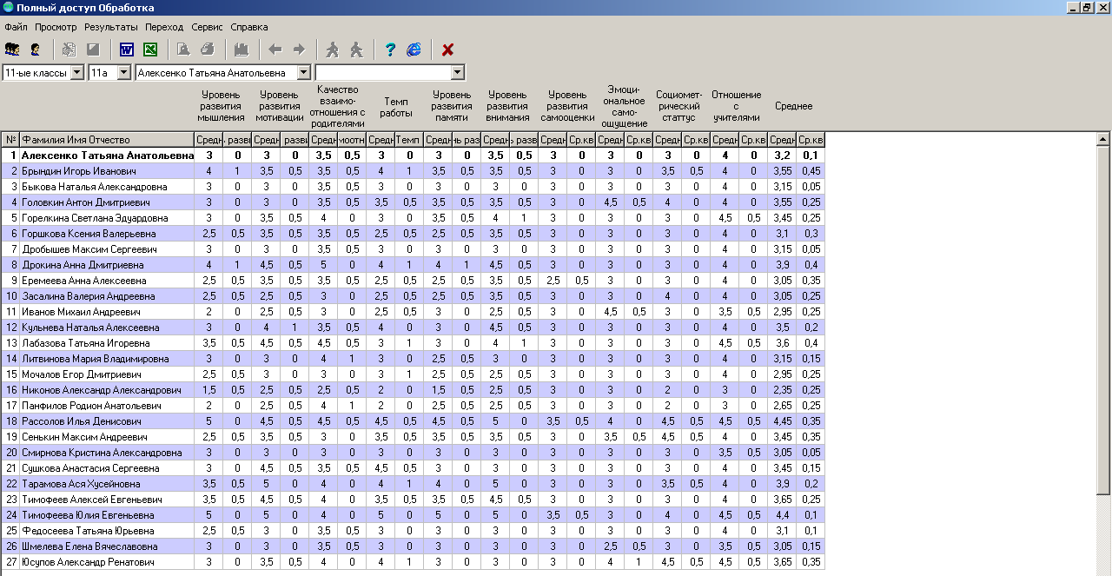
Главным результатом ПК является разработка единой педагогической линии, стратегии в работе с конкретными учащимися и классом в целом.

- Коррекция.
Имея развёрнутую психологическую характеристику ученика, можно ответить на вопросы, КАК и ЧТО нужно делать.

На основе полученных данных школьный психолог совместно с учителем вносит психолого-педагогические рекомендации по ученику в специальную опцию «Педагогические рекомендации». Таким образом, формируется система рекомендаций как основа для разработки научно обоснованной линии обучения, базирующейся на индивидуальных особенностях ученика.
Пример: рис.4 Психолого-педагогические рекомендации по отдельному ученику.

На основе полученных результатов я имею возможность прогнозировать успешность обучения ученика, что позволяет оптимальным образом выстроить образовательную стратегию для конкретного учащегося, группы учащихся или класса в целом.

ПМ дает возможность видеть не застывшую картинку разового среза, а всю сложность процесса обучения и становления личности обучающихся.

За ответом на второй вопрос «чему учить» я обращаюсь к «Модели образовательной программы школы» - электронному ресурсу, позволяющемуй формировать образовательную программу образовательного учреждения в полном соответствии с требованиями федерального и регионального компонентов государственного образовательного стандарта; конструировать учебно-тематическое планирование по каждому учебному предмету в соответствии с реализуемой образовательной программой: ее содержанием и обеспечением
Модель образовательной программы школы включает:
- федеральный и региональный компоненты государственного образовательного стандарта, представленные в виде целевых и дидактических единиц по каждому учебному предмету;
- базисные учебные планы и примерные учебные планы для различных общеобразовательных учреждений по ступеням образования;
- варианты тематического планирования по всем учебным предметам всех ступеней обучения;
- ресурсное обеспечение по каждому учебному предмету всех ступеней обучения:
Этот электронный ресурс позволяет мне конструировать учебно-тематическое планирование по моему учебному предмету в соответствии с реализуемой образовательной программой.
Процесс создания учебной программы основывается на технологическом подходе к проектированию содержания и отвечает принципам компетентностно ориентированного обучения.
Разработка тематического планирования с помощью электронного ресурса состоит из нескольких этапов.

- Этап – введение основных характеристик тематического плана.
- Подключаюсь к файлу
- выбираю ступень образования (основное общее образование)

- устанавливаю права доступа (для образовательного учреждения)

- на странице «Содержание учебного предмета» выделяю предмет Биология.

Структура содержания предмета представлена в виде дерева и включает следующие элементы:
- раздел и подраздел;
- предметную тему (дидактическую единицу), каждая имеет свой номер, внутри каждой дидактической единицы показаны входящие и выходящие связи ;
- цели обучения ( требования к подготовке выпускников в соответствии с таксономией Б. Блума по уровням «знать, понимать, применять»;
- компетентность (требования к подготовке выпускников в рубрике «Использовать приобретенные знания»)

- Этап – создание текста планирования. Осуществляется на странице «Тематический план»
- Выбираю учебный план (федеральный базисный учебный план для шестидневной недели)

- Перехожу к закладке «Тематическое планирование»
- В галерее тематических планов представлен список тематических планов по предмету к различным УМК. Я работаю по программе «Биология В.В.Пасечник и др.», и выбираю готовое тематическое планирование к этому УМК.
- Выбираю предмет (биология) и раздел (человек и его здоровье)

- Заполняю шаблон титульного листа

- Вношу необходимые коррективы в клише пояснительной записки
- В разделе «Содержание предметов» я могу внести изменения:
- Уточнить набор вопросов для изучения
- Определить тематику практических занятий
- Перераспределить часы темы
- Планировать контрольные мероприятия
Результат конструирования тематического планирования может быть распечатан, представлен как документ Word, Exel и выглядит следующим образом.
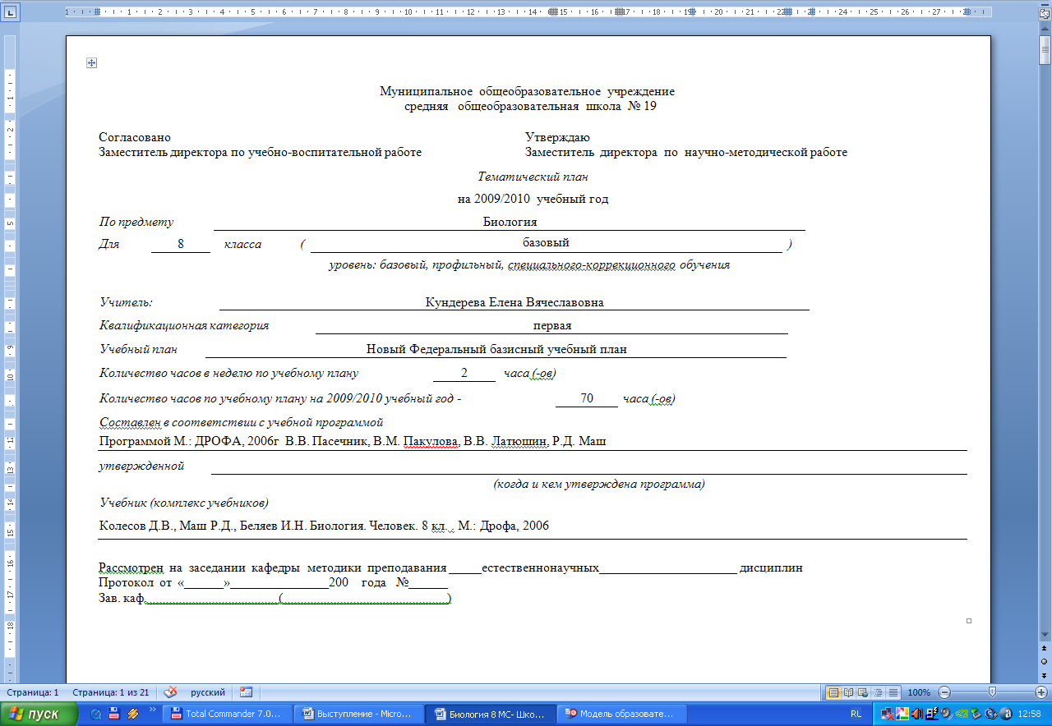
- Титульный лист

- Пояснительная записка
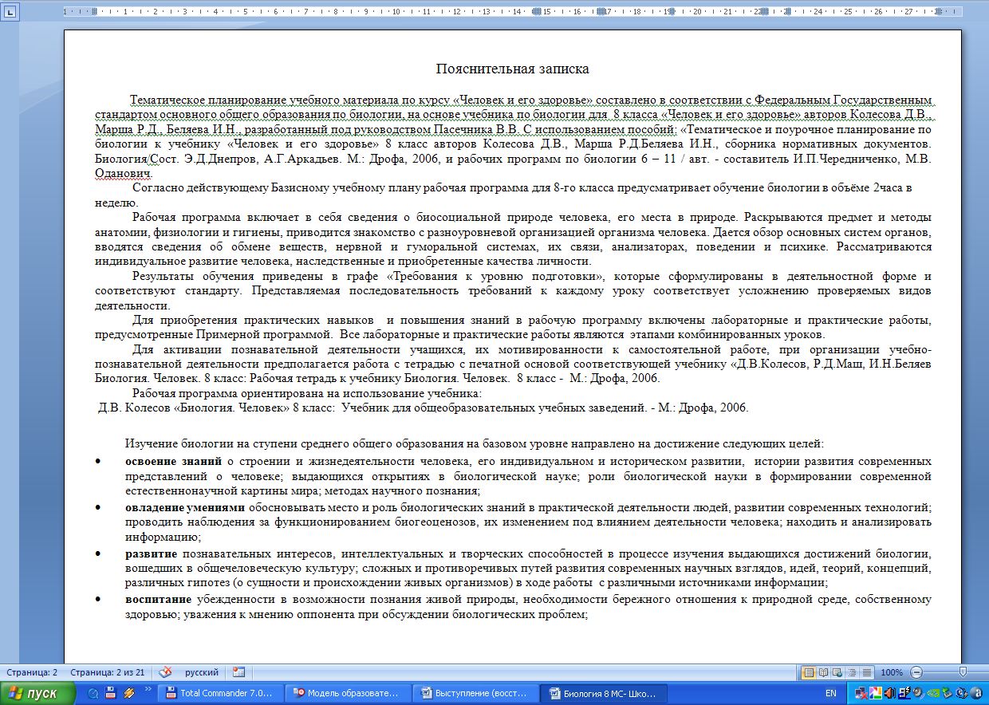

- Текст учебной программы
  - Названия темы/раздела
  - Минимум содержания, соответствующий государственному образовательному стандарту по предмету
  - Цели и компетентности, соответствующие требованиям к подготовке выпускников в рубрике «знать, понимать и использовать»
  - Перечень контрольных и практических работ с указанием времени их проведения
  - Распределение часов на изучение данной темы/раздела.

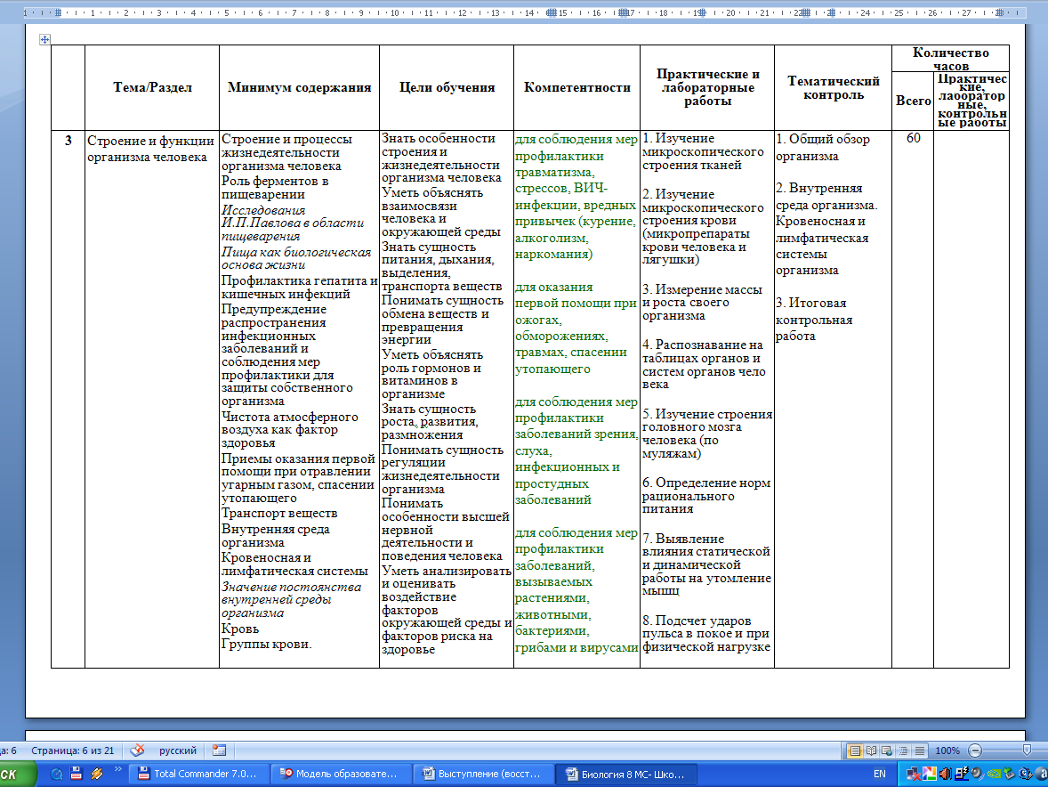

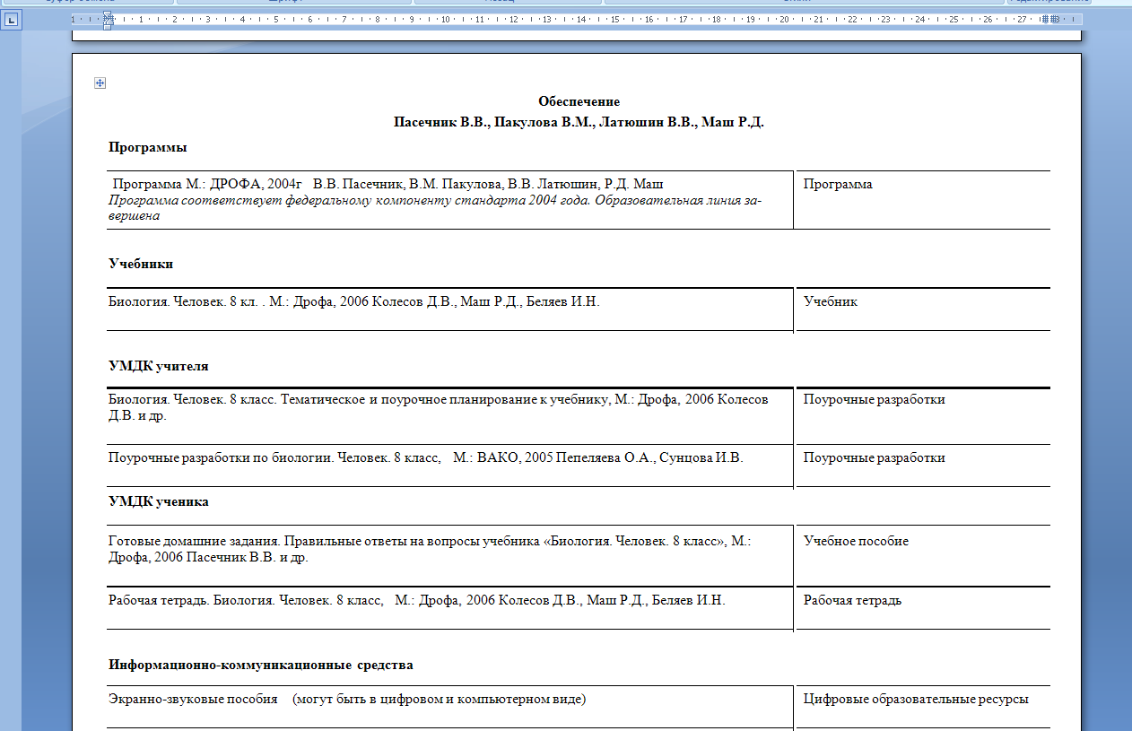
- Обеспечение

  - Программы
  - Учебники
  - УМДК учителя
  - УМДК ученика
  - Информационно-коммуникационные средства
Школа работает в системе модульной технологии поэтому тематическое планирование, созданное по Матросу, дополняю поурочным планированием в форме ТКДМ в технологии модульного составного блочного урока Латышева Юр.Ив., народного учителя Российской Федерации.
Урок (дидактический модуль) состоит из 3-х модулей по 30 минут.
Технологическая карта – паспорт учебного процесса, позволяющий видеть его основные компоненты.
ТК включает:
- Название темы урока
- Основное содержание
- Входящие (уже изученный материал, на который мы опираемся на данном уроке) и выходящие связи (темы в которых будет необходимо знать материал данного урока)
- Алгоритм урока( в соответствии с модульной технологией)
Используемые условные обозначения:
- контроль знаний
- коррекция знаний
- формирование новых знаний

- Электронное обеспечение к уроку
- Домашнее задание
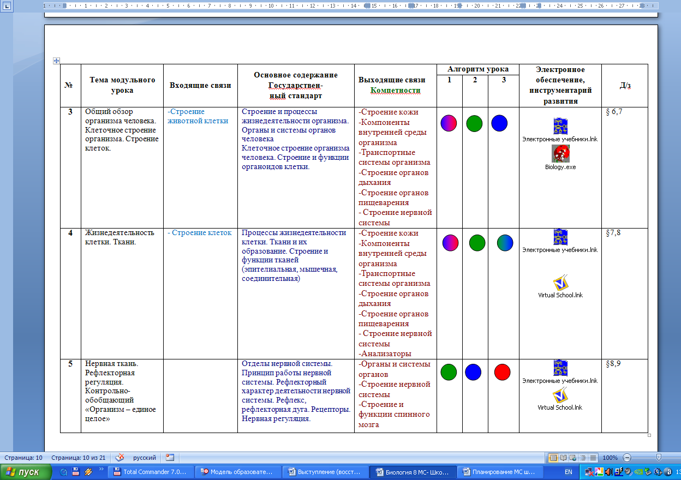

ТКДМ позволяет спроектировать:
- Изучение программных тем по времени, смену видов деятельности внутри отдельных уроков темы;
- Выбор основных методов и приемов с учетом вариативности обучения и введения развивающих программ;
- Дидактическое и техническое оснащение уроков.
Поурочное планирование частично отвечает на вопрос «как учить». Более подробно на этот вопрос отвечает, конечно, конспект урока.
Разработанное с помощью электронного ресурса тематическое планирование полностью соответствует требованиям образовательного стандарта, выдержано в логике компетентностно-ориентированного обучения. Компьютер в данном случае выступает как интеллектуальный помощник, выполняющий за педагога часть необходимых операций и сэкономивший ему время.
Школой приобретен еще один программный продукт компании МС Школа – конструктор урока, который позволяет учителю составить конспект урока в соответствии с электронным учебником, образовательными стандартами, компетентностями, отработкой дидактических единиц. Программа находится в стадии изучения и пробного применения.

